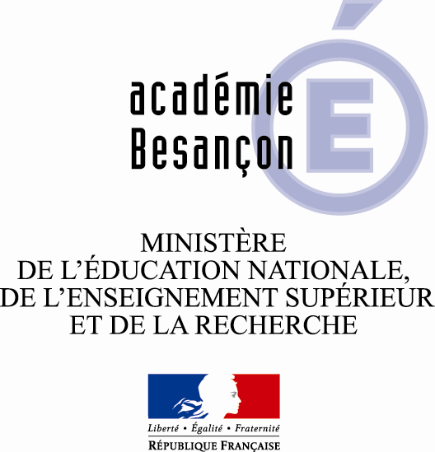
FICHE ACTION EDD DES ECOLES & ÉTABLISSEMENTS

Année 2018-2019

Nom de l’établissement : COLLEGE Pierre et Marie CURIE - HERICOURT

Classes concernées : 2 classes de 5è et des élèves du club humanitaire du collège (4è)

Contact : Lydie JAMET
adresse mail : lydie.rouyer@ac-besancon.fr

Intitulé précis de l'action ou de l’opération : La rentrée solidaire avec le Tchad

Date ou période : 1er trimestre 2018/2019

Description rapide:
Objectif : Sensibiliser les élèves de 2 classes de 5è aux conditions de travail et de vie des enfants de leur âge dans un pays pauvre.

En introduction, un travail a été réalisé en géographie (pour montrer les inégalités de richesse dans le monde) et en EMC (sur la solidarité).

Après une présentation des conditions de vie au Tchad, notamment celles des écoliers, les élèves de 5è, en collaboration avec les élèves du club humanitaire, ont organisé une collecte de matériel scolaire au sein du collège, en lien avec l'association "rentrée solidaire". Les élèves de 5è volontaires ainsi que les élèves du club humanitaire ont présenté le projet à tous les délégués, afin qu'ils se chargent d'informer leur classe de l'action mise en place. Par ailleurs les 5e ont réalisés et installés des affiches.

Lors d'une dernière rencontre, les élèves engagés dans le projet ont conditionné le fruit de la collecte en huit colis, transmis à l'association.

